NAŘÍZENÍ

**Kraje Vysočina**

ze dne 9. ledna 2024

č. 5/2024

o zřízení přírodní rezervace Pyšolec

Rada Kraje Vysočina vydává v souladu s ustanovením § 7 a 59 odst. 1 písm. k) zákona č. 129/2000 Sb., o krajích (krajské zřízení), ve znění pozdějších předpisů, a dle § 77a odst. 2 zákona č. 114/1992 Sb., o ochraně přírody a krajiny, ve znění pozdějších předpisů (dále jen zákon o ochraně přírody), toto nařízení kraje:

**Čl. 1**

# **Vymezení přírodní rezervace**

1. Zřizuje se přírodní rezervace Pyšolec (dále jen „přírodní rezervace“).
2. Přírodní rezervace se rozkládá na území Kraje Vysočina, v katastrálních územích Kobylnice nad Svratkou, Koroužné, Pivonice u Lesoňovic a Vír. Hranice přírodní rezervace se stanoví uzavřeným geometrickým obrazcem s přímými stranami, jehož vrcholy jsou určeny souřadnicemi jednotné trigonometrické sítě katastrální[1]. Seznam souřadnic vrcholů geometrického obrazce tak, jak jdou v obrazci za sebou, je uveden v příloze č. 1 k tomuto nařízení.
3. Orientační grafické znázornění území přírodní rezervace je uvedeno v příloze č. 2 k tomuto nařízení. Ochranné pásmo není vyhlášené, je jím tedy dle § 37 zákona o ochraně přírody pás území do vzdálenosti 50m od hranice zvláště chráněného území.

**Čl. 2**

# **Předmět ochrany**

1. Předmětem ochrany přírodní rezervace jsou květnaté bučiny s prvky vegetace dubohabřin, suťové lesy a biotopově cenné lesní lemy, včetně entomofauny vázané na mrtvou a odumírající dřevní hmotu a malakofauny přirozených lesních porostů, sutí a lesních pramenišť.

## Čl. 3

# **Bližší ochranné podmínky**

1. Jen se souhlasem příslušného orgánu ochrany přírody lze v přírodní rezervaci:
2. zřizovat a provozovat nová myslivecká zařízení (krmeliště, vnadiště, újediště a
   1. slaniska),
3. provádět terénní úpravy a měnit vodní režim,
4. pořádat hromadné sportovní a kulturní akce,
5. umisťovat prvky návštěvnické infrastruktury.

**Čl. 5**

# **Závěrečná ustanovení**

1. Nedílnou součástí tohoto nařízení jsou:
   1. Příloha č. 1 – Seznam souřadnic jednotné trigonometrické sítě katastrální (S-JSTK) jednotlivých vrcholů geometrického obrazce, kterým je stanovena hranice přírodní rezervace Pyšolec,
   2. Příloha č. 2 – Orientační grafické znázornění území přírodní rezervace Pyšolec.
2. Toto Nařízení ruší Nařízení Kraje Vysočina č. 3/2021 ze dne 17. srpna 2021 o zřízení přírodní rezervace Pyšolec.
3. Toto nařízení nabývá platnosti dnem jeho vyhlášení, tj. zveřejněním ve Sbírce právních předpisů územních samosprávných celků a některých správních úřadů a účinnosti počátkem patnáctého dne následujícího po dni jeho vyhlášení.

V Jihlavě 9. ledna 2024

.............................................. ..............................................

**Mgr. Vítězslav Schrek, MBA v.r. Mgr. Hana Hajnová v.r.**

hejtman Kraje Vysočina náměstkyně hejtmana Kraje Vysočina

**Příloha č. 1 k nařízení Kraje Vysočina č. 5/2024**

Seznam souřadnic jednotné trigonometrické sítě katastrální (S-JSTK) jednotlivých vrcholů geometrického obrazce, kterým je stanovena hranice přírodní rezervace Pyšolec

|  |  |  |  |
| --- | --- | --- | --- |
| Číslo bodu | Souřadnice – Y (m) | Souřadnice - X (m) | Pořadí v obrazci |
| 782491009213405 | 613422,46 | 1119855,87 | 1 |
| 782491009213086 | 613622,48 | 1119811,28 | 2 |
| 782491009213093 | 613618,87 | 1119824,13 | 3 |
| 782491009213094 | 613618,65 | 1119862,81 | 4 |
| 782491006623591 | 613624,76 | 1119866,81 | 5 |
| 782491009213017 | 613665,30 | 1119893,40 | 6 |
| 782491009212854 | 613696,03 | 1119919,35 | 7 |
| 782491006623278 | 613690,61 | 1119935,62 | 8 |
| 782491009212894 | 613688,91 | 1119940,75 | 9 |
| 782491009212722 | 613711,84 | 1119966,11 | 10 |
| 782491009212668 | 613720,75 | 1119961,57 | 11 |
| 782491009212543 | 613751,29 | 1119978,20 | 12 |
| 782491009212522 | 613758,61 | 1120003,86 | 13 |
| 782491007970169 | 613794,55 | 1120036,89 | 14 |
| 782491007970173 | 613773,59 | 1120045,65 | 15 |
| 680273002390007 | 613777,49 | 1120056,24 | 16 |
| 680273002390008 | 613804,72 | 1120080,84 | 17 |
| 680273002390010 | 613868,47 | 1120103,97 | 18 |
| 680273002390006 | 613939,13 | 1120165,92 | 19 |
| 680273002390005 | 613894,60 | 1120237,30 | 20 |
| 680273002390004 | 613909,68 | 1120257,68 | 21 |
| 680273002390003 | 613937,11 | 1120277,44 | 22 |
| 680273002390002 | 613993,31 | 1120313,94 | 23 |
| 680273002390001 | 613955,73 | 1120366,06 | 24 |
| 669580000490748 | 613956,33 | 1120399,45 | 25 |
| 669580000490816 | 613925,64 | 1120398,30 | 26 |
| 669580000490829 | 613915,06 | 1120341,58 | 27 |
| 669580000490872 | 613880,93 | 1120335,70 | 28 |
| 669580000490930 | 613845,36 | 1120318,58 | 29 |
| 669580000490946 | 613835,54 | 1120313,20 | 30 |
| 669580000490972 | 613812,61 | 1120300,64 | 31 |
| 669580000490988 | 613803,67 | 1120303,10 | 32 |
| 669580000490991 | 613801,90 | 1120305,59 | 33 |
| 669580000491028 | 613772,33 | 1120347,09 | 34 |
| 669580000491052 | 613758,41 | 1120361,69 | 35 |
| 669580000491060 | 613751,47 | 1120376,94 | 36 |
| 669580000491071 | 613742,32 | 1120389,46 | 37 |
| 669580000491076 | 613740,66 | 1120391,72 | 38 |
| 669580000491084 | 613733,03 | 1120405,86 | 39 |
| 669580000491084 | 613733,03 | 1120405,86 | 40 |
| 669580000491087 | 613731,74 | 1120408,04 | 41 |
| 669580000491107 | 613718,27 | 1120409,67 | 42 |
| 669580000491120 | 613709,50 | 1120410,72 | 43 |
| 669580000491157 | 613684,54 | 1120396,31 | 44 |
| 669580000491169 | 613674,61 | 1120390,58 | 45 |
| 669580000491168 | 613675,87 | 1120424,85 | 46 |
| 669580000491201 | 613644,59 | 1120493,01 | 47 |
| 669580000491239 | 613611,37 | 1120544,74 | 48 |
| 669580000491265 | 613580,39 | 1120548,41 | 49 |
| 669580000491270 | 613570,77 | 1120593,60 | 50 |
| 669580000491271 | 613569,14 | 1120592,28 | 51 |
| 669580000491276 | 613556,22 | 1120581,80 | 52 |
| 669580000491279 | 613552,37 | 1120587,02 | 53 |
| 669580000491286 | 613536,60 | 1120608,42 | 54 |
| 669580000491288 | 613527,49 | 1120644,65 | 55 |
| 669580000491283 | 613543,12 | 1120652,23 | 56 |
| 669580000491278 | 613552,55 | 1120656,80 | 57 |
| 669580000491291 | 613514,19 | 1120730,63 | 58 |
| 669580000491295 | 613508,26 | 1120729,31 | 59 |
| 669598001441145 | 613514,22 | 1120751,69 | 60 |
| 669598001441149 | 613511,75 | 1120767,10 | 61 |
| 669598001441161 | 613503,44 | 1120779,59 | 62 |
| 669598001441170 | 613495,82 | 1120802,93 | 63 |
| 669598001441174 | 613493,83 | 1120823,80 | 64 |
| 669598001441168 | 613499,48 | 1120836,66 | 65 |
| 669598001441165 | 613500,50 | 1120868,53 | 66 |
| 669598001441185 | 613486,01 | 1120894,77 | 67 |
| 669598001441183 | 613486,34 | 1120899,31 | 68 |
| 669598001441181 | 613487,46 | 1120916,96 | 69 |
| 669598001441175 | 613493,38 | 1120933,80 | 70 |
| 669598001441178 | 613491,50 | 1120986,81 | 71 |
| 669598001441196 | 613474,34 | 1121014,17 | 72 |
| 669598001441235 | 613445,93 | 1121046,35 | 73 |
| 669598001441246 | 613443,29 | 1121062,02 | 74 |
| 669598001441211 | 613459,20 | 1121084,68 | 75 |
| 669598001441346 | 613406,04 | 1121116,66 | 76 |
| 669598001441533 | 613348,92 | 1121187,38 | 77 |
| 669598001441550 | 613343,94 | 1121183,95 | 78 |
| 669598001441612 | 613317,03 | 1121157,92 | 79 |
| 669598001441658 | 613291,35 | 1121125,68 | 80 |
| 669598001441682 | 613279,82 | 1121097,52 | 81 |
| 669598002240001 | 613315,75 | 1121044,09 | 82 |
| 669598002240002 | 613317,07 | 1121038,12 | 83 |
| 669598002240003 | 613343,44 | 1121010,43 | 84 |
| 669598002240004 | 613353,74 | 1121005,32 | 85 |
| 669598002240005 | 613362,99 | 1120992,07 | 86 |
| 669598002240006 | 613377,39 | 1120953,44 | 87 |
| 669598002240007 | 613389,55 | 1120919,02 | 88 |
| 669598002240008 | 613391,57 | 1120864,56 | 89 |
| 669598002240010 | 613331,18 | 1120824,63 | 90 |
| 669598001441863 | 613193,02 | 1120742,16 | 91 |
| 669598001441792 | 613225,06 | 1120712,81 | 92 |
| 669598001441686 | 613277,31 | 1120650,86 | 93 |
| 669598001441641 | 613301,68 | 1120622,10 | 94 |
| 669598001441547 | 613344,44 | 1120565,60 | 95 |
| 669598001441461 | 613373,98 | 1120522,58 | 96 |
| 669598001441284 | 613427,81 | 1120431,58 | 97 |
| 669598001441225 | 613450,02 | 1120389,99 | 98 |
| 669598001441190 | 613477,98 | 1120341,23 | 99 |
| 669598001441177 | 613492,17 | 1120301,82 | 100 |
| 669598001441176 | 613492,81 | 1120241,46 | 101 |
| 669598001441184 | 613486,08 | 1120224,09 | 102 |
| 669598001441200 | 613470,34 | 1120180,39 | 103 |
| 669598001441216 | 613456,49 | 1120144,98 | 104 |
| 782491007970029 | 613453,91 | 1120118,02 | 105 |
| 782491007970028 | 613499,84 | 1120093,78 | 106 |
| 782491009213266 | 613496,15 | 1120078,99 | 107 |
| 782491009213311 | 613468,63 | 1120041,34 | 108 |
| 782491009213281 | 613484,66 | 1120026,82 | 109 |
| 782491009213301 | 613474,49 | 1119976,03 | 110 |
| 782491009213286 | 613482,55 | 1119939,08 | 111 |
| 782491009213338 | 613455,89 | 1119894,79 | 112 |
| 782491009213356 | 613448,44 | 1119893,93 | 113 |
| 782491009213387 | 613433,74 | 1119876,36 | 114 |

Příloha č. 2 k nařízení Kraje Vysočina č. 5/2024

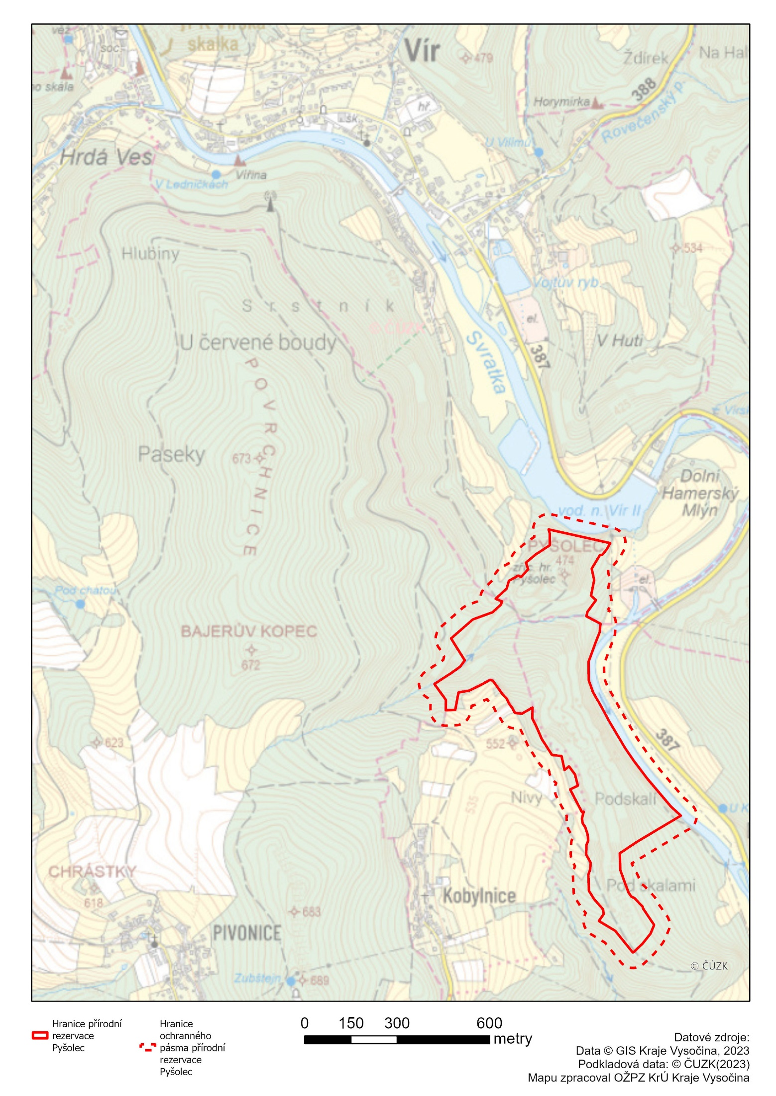Orientační grafické znázornění přírodní rezervace Pyšolec

1. Nařízení vlády č. 430/2006 Sb., o stanovení geodetických referenčních systémů a státních mapových děl závazných na území státu a zásadách jejich používání